LUCRARE DE LABORATOR №2
CERCETAREA SEMNALELOR DISCRETE
1. SCOPUL LUCRĂRII
Scopul acestei lucrări este obținerea unui spectru complex de semnal video analogic, cu discretizare ulterioară a semnalului primit și restaurarea semnalului analog prin aplicarea unei secvențe discrete pe un filtru de tipul trece jos, în care frecvența de tăiere este egală cu frecvența maximă a spectrului semnalului de intrare.

3. EVALUARE DE LABORATOR ȘI INSTRUCȚIUNI METODOLOGICE
3.1. Construiți un circuit care implementează un semnal video complex, care este reprezentată de următoarea formulă: S(t) = Um1· cosω1· t + Um2· cosω2· t + Um3· cosω3· t .

Circuitul care implementează acest semnal video este prezentat în Fig. 2.1. Este format din trei surse de oscilații armonice, care sunt aplicate pe un sumator rezistiv, este format din rezistențele R1, R2, R3 și R4. Trebuie menționat că coeficientul de transmisie al unui canal a sumatorului este: Kx = R4/(Rx + R4).
Deoarece toate rezistențele au aceleași valori, coeficientul de transfer al unui canal a sumatorului este 1/2.
Forma oscilației rezultate se poate de observat pe osciloscopul XSC1, Fig. 2.2.
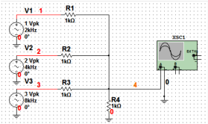
Fig. 2.1. Schemă principială de obținere a unui semnal video complex
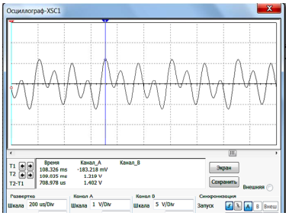
Fig. 2.2. Forma de undă a uni videosemnal complex
Pentru a obține spectrul acestei oscilații complexe, este necesar să selectați modul „Simulate /Analysis” din bara de meniu a interfeței de program Multisim. În fereastra care se deschide, selectați comanda Fourier și efectuați toți pașii descriși în laboratorul anterior.
Dacă toate operațiile sunt efectuate corect, va apărea un spectru de semnal (Fig. 2.3). Activând cursoarele, se poat de determinat frecvențele componentelor semnalului și amplitudinile acestora în funcție de tabelul Cursor. După cum se poate observa din acest spectru, frecvența maximă a spectrului este de 8 kHz. Prin urmare, rata de eșantionare poate fi aleasă egală cu 20 kHz.
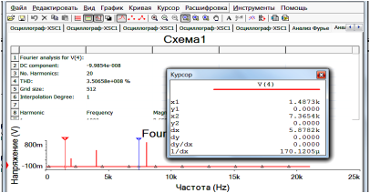
Fig. 2.3. Compoziția spectrală a unui semnal video complex
3.2. Primirea semnalelor discrete
Se știe că pentru a obține semnale discrete, este necesar să se înmulțească semnalul analog cu o serie infinită de funcții delta δ (t-t₀).
Ca model de serie, este folosit un generator de impulsuri dreptunghiulare V4. Prin urmare, rata de repetiție (discretizare) a impulsurilor sursei, conform teoremei Kotelnikov, este aleasă egală cu 20 kHz. Durata pulsului (eșantionare) este setată la 5 μs. Astfel, diagrama bloc a obținerii semnalelor discrete este prezentată în Fig. 2.4.
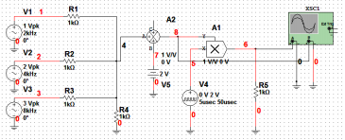
Fig. 2.4. Diagrama bloc a eșantionării semnalului analogic
Pentru ca mostrele de semnal să fie unipolare, este inclus în circuit sumatorul A2, la intrările căruia sunt aplicate semnalele inițiale și o sursă de curent continuu V5 cu o amplitudine de 2 V. Oscilograma semnaluluui discret este prezentată în fig. 2.5. Oscilograma arată că, datorită duratei finite a eșantionului, amplitudinea acesteia nu este constantă.
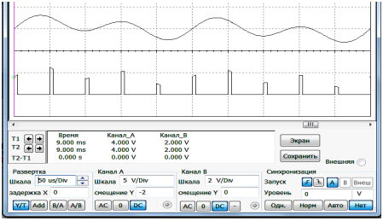
Fig. 2.5. Oscilograma unui mesaj și ale unui semnal discret
3.3. Restaurarea semnalului original dintr-o secvență discretă
Pentru a restabili un semnal analog dintr-o secvență discretă, este necesar de utilizat un filtru de tipul trece jos asamblat din elemente reactive C1, L1 și C2, încărcate pe o rezistență R6, care este impedanța de undă a filtrului, Fig. 2.6.
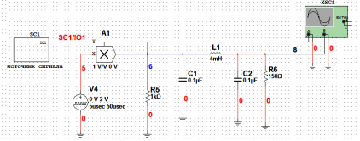
Fig. 2.6. Schema structurală de recuperare a mesajelor
Pentru a obține răspunsul de frecvență al filtrului de tipul trece jos, este necesar să întrerupeți circuitul între ieșirea multiplicatorului A1 și punctul 6. Apoi conectați generatorul de oscilație armonică la punctul 6 și numai apoi utilizați opțiunea de analiză a frecvenței AC și faceți setările conform fig. 2.7 și fig. 2.8. Făcând clic pe butonul „Simulate”, obținem caracteristica filtrului de recuperare a filtrului de trecere mică, care este prezentat în Fig. 2.9.
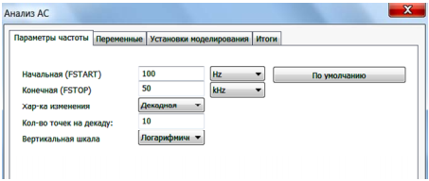
Fig. 2.7. Setări pentru analiza frecvenței filtrului de tipul trece jos, (a)
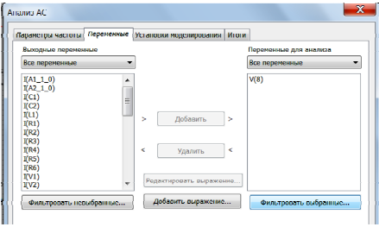
Fig. 2.8. Setări pentru analiza frecvenței filtrului de tipul trece jos, (b)
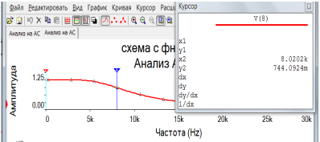
Fig. 2.9. Răspunsul în frecvență al unui filtru de recuperare
Caracteristicile acestui filtru prezintă un analog al filtrului Butterworth. Frecvența de tăiere, măsurată la nivelul de 0,707, este egală cu valoarea x1 și este de 8,02 kHz. Aceasta înseamnă că spectrul mesajului se încadrează complet în banda de transparență a filtrului. Forma de undă a mesajului recuperat este prezentată în Fig. 2. 10.
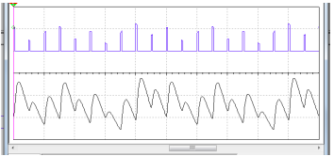
Fig. 2.10. Oscilograma mesajului recuperat
O concluzie competentă din punct de vedere tehnic despre calitatea restaurării poate fi făcută după compararea spectrelor la ieșirea filtrului trece jos și a mesajului de intrare, Fig. 2.11.
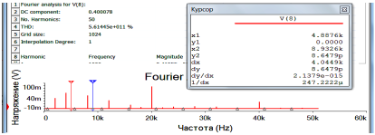
Fig. 2.11. Spectrul mesajului de ieșire din ieșirea filtrului trece jos
Alegând tipul de filtru și sarcina R6, puteți îmbunătăți semnificativ forma mesajului de ieșire.
4. CONȚINUTUL RAPORTULUI
Raportul lucrări de laborator trebuie să conțină:
- schema generatorului de mesaje construit;
- oscilogramele semnalelor discrete;
- schema de restaurare a filtrelor de tipul trece jos;
- spectre ale semnalelor de intrare și ieșire;
- concluzii.
5. ÎNTREBĂRI DE CONTROL
1. Cum se calculează numărul de eșantioane ale unui semnal discret?
2. Ce semnale se numesc discrete? Explicați de ce sunt utilizate pe scară largă.
3. Explicați cum puteți obține un semnal digital de la un semnal discret, apoi un semnal codat.
4. Explicați modul în care ratele de eșantion afectează recuperarea semnalului.
5. Explicați caracteristicile spectrului de semnale discrete.

